WCPiT /EA/381-38/2020 Poznań, 2020-11- 10

Uczestnicy postępowania

**Dotyczy: przetargu nieograniczonego na dostawę rękawic sterylnych i niesterylnych.**

Zgodnie z art. 38 ust. 1 ustawy Prawo Zamówień Publicznych z dnia 29 stycznia 2004r. (t.j. Dz.U. z 2019 r. poz. 1843), Wielkopolskie Centrum Pulmonologii i Torakochirurgii SP ZOZ udziela wyjaśnień dotyczących Specyfikacji Istotnych Warunków Zamówienia.

**PYTANIE nr 1:**

**Pakiet 4**

Czy Zamawiający dopuści rękawice, których grubość na palcu wynosi 0,08±0,01 mm, średnia siła zrywu to 7N, przebadane na 12 cytostatyków i min. 4 substancje chemiczne?

**Odpowiedź Zamawiający pozostawia zapisy SIWZ bez zmian.**

**PYTANIE nr 2:**

**Pakiet 5 poz.1**

Prosimy Zamawiającego o potwierdzenie, że dopuszcza rękawice z poziomem protein z przedziału od 20µg/g do max. 89µg/g?

**Odpowiedź Zamawiający dopuszcza w pak.5 poz.1 rękawice z poziomem protein max. 89µg/g.**

**PYTANIE nr 3:**

**Pakiet 5 poz.2**

Prosimy Zamawiającego o potwierdzenie, że dopuszcza rękawice z poziomem protein z przedziału od 13µg/g do max. 79µg/g?

**Odpowiedź Zamawiający dopuszcza w pak.5 poz.2 rękawice z poziomem protein max. 79µg/g.**

**PYTANIE nr 4:**

**Pakiet 5 poz.2**

Prosimy Zamawiającego o odstąpienie od wymogu rękawic przebadanych wg normy EN-374-3 lub EN 26523 dla min. 18 substancji chemicznych i dopuszczenie raportu ze wskazaniem min. 5 substancji chemicznych.

**Odpowiedź Zamawiający pozostawia zapisy SIWZ bez zmian.**

**PYTANIE nr 5:**

**Pakiet 9**

Prosimy Zamawiającego o odstąpienie od wymogu fabrycznie naniesionej informacji o pokryciu wewnętrznym rękawicy na opakowaniu. Na potwierdzenie spełnienia warunku pokrycia, prosimy o dopuszczenie raportu producenta.

**Odpowiedź Zamawiający dopuszcza w pak. 9 przedstawienie raportu producenta.**

**PYTANIE nr 6:**

**Pakiet nr 1**

Czy Zamawiający wyrazi zgodę na możliwość zaoferowania rękawic chirurgicznych, bezpudrowych, sterylnych, wykonanych z neoprenu (kauczuku chloroprenowego) w kolorze zielonym, kształt anatomiczny? Wewnętrzna powierzchnia rękawic to polimer powlekany powłoką, która pozwala na szybkie i łatwe zakładanie rękawic na wilgotne i suche dłonie. Powłoka ta ma hydrofobową powierzchnię minimalizującą tarcie powierzchniowe przy zakładaniu na suche dłonie, a w kontakcie z wilgotną dłonią aktywowana jest hydrofilowa substancja, co ułatwia zakładanie i zdejmowanie. Zewnętrzna powierzchnia rękawic teksturowana. Mankiet prosty z niechlorowaną opaską na końcu. „Lepkość” tej niechlorowanej opaski eliminuje prawdopodobieństwo zwijania się mankietu, ponieważ rękawica „chwyta” fartuch chirurgiczny lub nadgarstek przy naciągu. Grubość rękawicy (typowa pojedyncza warstwa) 0,19 mm na palcu, 0,18 mm na dłoni, 0,15 mm na mankiecie. Długość (typowa) 305 mm. Wytrzymałość na rozdarcie przed starzeniem (typowa siła przy rozdarciu) 12,6 N, wytrzymałość na rozdarcie po starzeniu (typowa siła przy rozdarciu) 14,5 N. AQL (ostateczna kontrola produkcyjna) 0,65. Przetestowane do użytku z lekami do chemioterapii zgodnie z normą ASTM D6978. Rękawice spełniają normy EN 455 części 1-4,EN ISO 374-1, EN 374-2 i -4,EN 16523-1, EN ISO 374-5, EN 420. Oznaczenie CE zgodne z MDD 93/42/EWG (klasa IIa) oraz zgodnie z rozporządzeniem UE 2016/425 w sprawie ŚOI (zagrożenia kat. III). Sterylizacja promieniowaniem GAMMA (25 kGy). Rozmiary od 5,5 do 9,0. Rękawice i saszetki należy utylizować jako odpady kliniczne. Wewnętrzne opakowanie papierowe, pudełka i kartony/opakowania można poddawać recyklingowi, ale należy utylizować jako odpady kliniczne.

**Odpowiedź Zamawiający pozostawia zapisy SIWZ bez zmian**

**PYTANIE nr 7:**

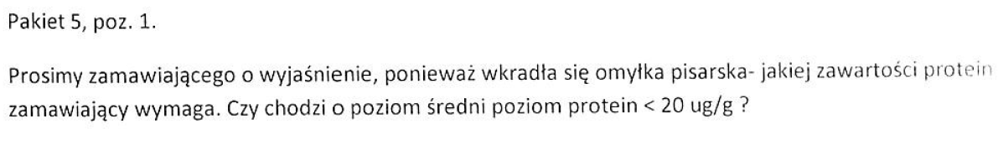

**Odpowiedź Zamawiający dopuszcza w pak.5 poz.1 rękawice z poziomem protein max. 89µg/g..**

**PYTANIE nr 8:**

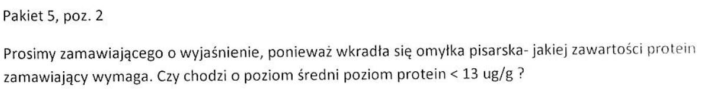

**Odpowiedź Zamawiający dopuszcza w pak.5 poz.2 rękawice z poziomem protein max. 79µg/g.**

Wielkopolskie Centrum Pulmonologii i Torakochirurgii SP ZOZ działając na podstawie art. 38 ust. 6 ustawy Prawo Zamówień Publicznych z dnia 29 stycznia 2004r. (t.j. Dz.U. z 2019 r. poz. 1843) przedłuża terminy składania i otwarcia ofert do **17.11.2020** roku.

Godziny składania i otwarcia ofert pozostają bez zmian.